**Note: All instructions are in red. Please modify the form for use with a specific protocol and remove all instructions/red text (including those in the footer) before use with subjects. Please ensure that the text remains in 14 pt. font to comply with regulatory requirements.**

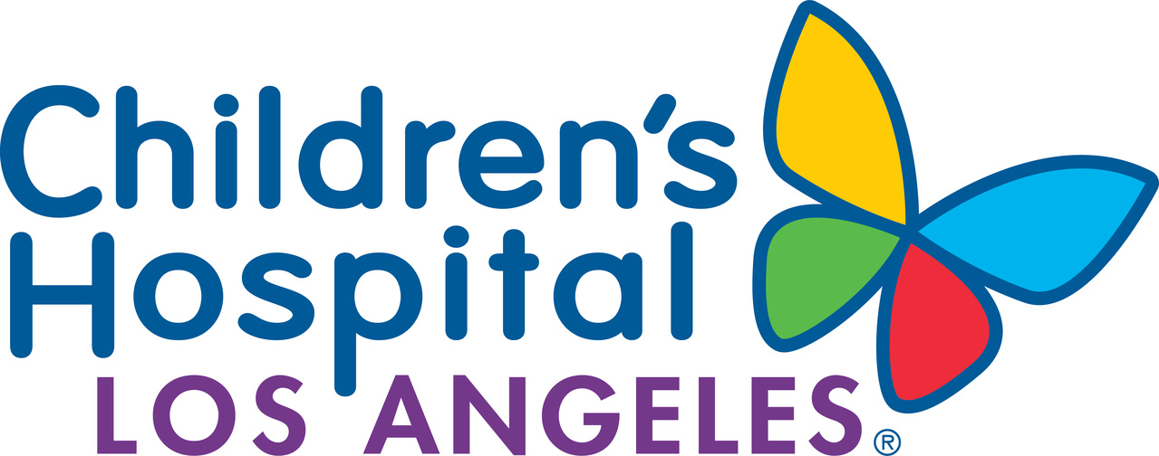

FORMULARIO DE AUTORIZACIÓN

PERMISO PARA EL USO O LA REVELACIÓN DE INFORMACIÓN MÉDICA PROTEGIDA

INFORMACIÓN PARA FINES DE INVESTIGACIÓN

INVESTIGADOR PRINCIPAL (persona responsable del equipo de investigación en Children’s Hospital Los Angeles, CHLA): [PI of protocol]

Título del estudio (o número de aprobación del La Junta de Revisión Institucional (IRB) si el título del estudio puede vulnerar la privacidad del participante): [add study title or IRB number as applicable]

¿Cuál es el propósito de este formulario?
Las leyes de privacidad estatales y federales protegen el uso y la revelación de la información médica. Según estas leyes, CHLA o su proveedor de atención médica no pueden usar o revelar su información médica protegida para propósitos de investigación sin su permiso, a menos que se aplique una excepción reglamentaria. Este formulario describe las diferentes maneras en las que podemos compartir su información con el equipo de investigación, patrocinadores/colaboradores y personas con responsabilidad de supervisión.

Nombre del paciente/sujeto:

Número de expediente médico: Fecha de nacimiento:

ANTECEDENTES y DEFINICIONES

HIPAA significa Ley de Portabilidad y Responsabilidad del Seguro Médico (Health Insurance Portability and Accountability). La HIPAA contiene reglamentaciones federales que rigen la privacidad y la confidencialidad de la información médica que mantienen los proveedores de atención médica. Los participantes de los estudios de investigación están protegidos por las reglamentaciones de la HIPAA. La información que se usa en los estudios de investigación puede incluir datos que lo identifiquen. Cuando decide participar en un estudio de investigación, usted debe dar permiso para que el equipo de investigación de Children's Hospital Los Angeles y sus médicos revelen su información médica protegida a los investigadores externos que participan en hacer el estudio de investigación.

La información médica protegida es información personal que puede identificarlo o que se puede vincular con usted. Los ejemplos de información médica protegida incluyen información personal como su fecha de nacimiento, el lugar donde vive e información sobre su condición médica. Solo usted o su representante legal pueden dar permiso para que se revele su información médica protegida.

Cuando acepta firmar este formulario de autorización, usted da permiso para que los investigadores de Children's Hospital Los Angeles reúnan su información médica protegida y la compartan con otras personas que participan en hacer este estudio de investigación como se detalla abajo, según las leyes federales y de California relacionadas con la privacidad de esta información.

INFORMACIÓN DEL ESTUDIO DE INVESTIGACIÓN

La información médica protegida que se necesita para este estudio de investigación incluye: (Please describe, examples are provided below. Please modify, add, and/or remove types of data to only include what is relevant to your study protocol.)
- Información demográfica personal;
- Historia y diagnóstico de su condición médica;
- Información específica sobre los tratamientos que recibirá o que ha recibido, incluidos los tratamientos que haya recibido en el pasado;
- Información sobre otras condiciones médicas que pueden afectar
el tratamiento;
- Datos médicos, incluidos resultados de pruebas de laboratorio, resultados de pruebas que miden la función de un órgano (por ejemplo, riñones, corazón, pulmones), resultados de pruebas de radiología, patologías y otros resultados de pruebas;
- Información del tratamiento y de los efectos secundarios que puede tener durante este estudio de investigación y cómo se trataron; y
- Información a largo plazo sobre su estado médico general y el estado de su condición médica.

(Insert the following initials section only if applicable and remove any examples that are irrelevant to your study protocol.):

La siguiente información se revelará solo si usted da su permiso específico, poniendo sus iniciales en las líneas.

Estoy de acuerdo con la revelación de información sobre el consumo de drogas y alcohol, el diagnóstico o el tratamiento.
Estoy de acuerdo con la revelación de la información de las pruebas de VIH/SIDA.
Estoy de acuerdo con la revelación de la información de las pruebas genéticas.
Estoy de acuerdo con la revelación de la información sobre el diagnóstico o tratamiento de la salud mental.
Estoy de acuerdo con la revelación de las notas de psicoterapia.
____________________________________________________________

La ley de California prohíbe la revelación de cualquier información médica protegida que no se mencione en esta autorización, a menos que se obtenga de usted otro formulario de autorización o a menos que la ley específicamente exija o permita dicha revelación.

Además, es posible que deba revisarse su expediente médico y que los investigadores necesiten hablar de su información médica con sus proveedores de atención médica. Esta investigación también puede crear nueva información sobre usted como resultado de los procedimientos de investigación, pruebas, cuestionarios, entrevistas y visitas.

El equipo de investigación de Children’s Hospital Los Angeles [select either] recibe [or] no recibe pago por su participación en este estudio de investigación y el uso subsiguiente de su información médica protegida.

REVELACIÓN DE INFORMACIÓN MÉDICA PROTEGIDA

Usted da permiso para que las siguientes personas, grupos u organizaciones utilicen o revelen (publiquen) su información médica protegida para el estudio de investigación que se describe en este formulario de autorización. (Please list only those that apply.)

1. [Name of Researcher] y el personal de la investigación [always keep in]
2. Todos los proveedores de atención médica con información médica sobre usted [always keep in]
3. La Junta de Revisión Institucional de CHLA (CHLA Institutional Review Board) con fines de supervisión y cumplimiento [always keep in]
4. Otros: [Specify]

RECEPCIÓN DE LA INFORMACIÓN MÉDICA PROTEGIDA

Usted da permiso para que las siguientes personas, grupos u organizaciones reciban su información médica protegida para el estudio de investigación que se describe en este formulario de autorización. (Please list only those that apply.)

- El patrocinador del estudio [Name of the sponsor] o sus representantes [(e.g. drug company, foundation, etc…) will have access to coded and/or directly identified data (please specify)]
- Las siguientes instituciones/investigadores que participan en esta investigación: [Name of collaborating institutions/investigators (i.e., study coordinating center or protocol chair at another institution), and other collaborating researchers/Institutions]
- Agencias federales, estatales y extranjeras [keep “foreign” if this is a multi-site protocol also being conducted outside of the U.S., whether or not CHLA is the coordinating center] que tienen autoridad sobre la investigación cuando la ley lo exija.
- Nuestro Hospital, sus representantes u otras agencias de acreditación. [always keep in]
- Se puede formar una junta de seguridad de datos para monitorear la seguridad de la investigación. (leave in if applicable)
- Su seguro médico o la persona que paga su seguro médico, si es necesario, para garantizar que se paguen los tratamientos cubiertos que la investigación no pague. [always keep in]

CONFIDENCIALIDAD y PRIVACIDAD

Se harán esfuerzos para asegurarse de que su información médica protegida no se comparta con otras personas, otros grupos ni otras organizaciones que no sean del estudio de investigación. Es posible que las leyes de privacidad no les exijan a las personas que reciben su información médica que protejan su información, y es posible que estas personas compartan su información con otros sin su permiso, si las leyes aplicables lo permiten. El equipo de investigación no puede garantizar confidencialidad y privacidad absolutas.

VENCIMIENTO

Este permiso para revelar su Información Médica Personal expira cuando termina la investigación y termina todo el monitoreo necesario del estudio. La información que se recopila para fines de investigación se sigue analizando por muchos años y no es posible determinar cuándo se completará la investigación.

SUS DERECHOS

Usted puede tomar la decisión de no firmar este formulario de autorización. Si no firma este formulario de autorización, no podrá participar en este estudio de investigación. Su atención médica habitual, incluyendo el tratamiento, el pago o la inscripción en cualquier plan médico o su elegibilidad para recibir beneficios, no se verá afectada si decide no firmar.

Puede revocar en cualquier momento su permiso para que Children’s Hospital Los Angeles use o comparta su información médica protegida recopilada para este estudio de investigación. Sin embargo, incluso si usted revoca esta autorización, el hospital y el equipo de investigación aún pueden usar la información recopilada como parte del proyecto de investigación (por ejemplo, los efectos secundarios relacionados con la investigación) entre la fecha en que firmó este formulario y la fecha en que revoque la autorización. Esto es para proteger la calidad, integridad y confiabilidad de los resultados de la investigación. Una vez revoque la autorización, no se revelará más información médica protegida.

Debe revocar la autorización por escrito. Puede enviar una solicitud por escrito para revocar su autorización o puede solicitar un formulario con este fin al Programa de protección de personas que participan en investigación de CHLA (CHLA Human Subjects Protection Program), llamando al (323) 361-2265.
Usted o alguien en su nombre debe firmar este documento y enviarlo a la siguiente dirección:

[Name of Principal Investigator], Children’s Hospital Los Angeles, 4650 Sunset Boulevard [enter Mail stop #], Los Angeles, California 90027

La cancelación entrará en vigor cuando se reciba, pero no tendrá vigencia en lo que el equipo de investigación u otras personas en
Children’s Hospital Los Angeles hayan hecho basándose en esta autorización.

Usted recibirá una copia de este formulario de autorización.

Tiene derecho a revisar o sacar copias de su expediente médico que contiene su información médica protegida que Children's Hospital Los Angeles guarda.

[Include if subjects will not be able to look at their medical records until the study is completed:] No se le permitirá revisar su información médica protegida creada u obtenida en el curso de la investigación hasta después de que el estudio este completo. Cuando termine el estudio, usted tendrá derecho a acceder de nuevo a la información.

Please pick one of the following three paragraphs below (and delete the others):
Se le permitirá revisar su expediente médico recopilado para la investigación en cualquier momento, incluyendo mientras el estudio esté en curso.

OR

Se le permitirá revisar su expediente médico recopilado para la investigación solo después de que se haya completado la investigación.

OR

No se le permitirá revisar su expediente médico recopilado para la investigación en ningún momento.

[Include if applicable:] Usted tiene derecho a recibir una copia de los formularios de datos en blanco usados en este estudio.

FIRMAS

Su firma abajo indica que usted da su autorización para el uso o la revelación de la información médica protegida, como se describe en este documento. Es posible que este formulario de autorización no sea válido hasta que no se llene por completo.

Nombre en letra de molde

Firma Fecha / /

Indique la relación:
paciente/sujeto de investigación
representante legalmente autorizado (para adultos)
padres/tutor (para menores)

Nombre en letra de molde de la persona que obtiene el permiso:

Firma de la persona que obtiene el permiso:

Fecha / /

Nombre en letra de molde del testigo (si corresponde):

Firma del testigo:

Fecha / /

Routing: Investigator’s file (original), Subject (copy) & Health Information Management (copy to Medical Records)

Este formulario también es un formulario de autorización para que un padre/tutor/representante legalmente autorizado lo lea y firme cuando su hijo sea el sujeto de un estudio de investigación. En ese caso, “usted” se refiere a su hijo.

